实验二 复合数据类型
学号：201641053023 班级：电子1691 姓名：郑智敏
一、实验目的
- 掌握数组、簇的使用
- 掌握快速VI的使用；
- 掌握虚拟仪器软件LabVIEW程序调试方法。
二、实验要求
- 独立完成设计并记录实验结果；
- 记录实验过程中遇到的问题及解决方法
- 数组与簇之间的区别是什么？

三、实验内容
- 建立一个VI，产生一个包含20个随机数的数组，随机数的范围是0~20，并输出它的第1，5，12，18个元素所组成的数组。

程序框图 | 结果显示
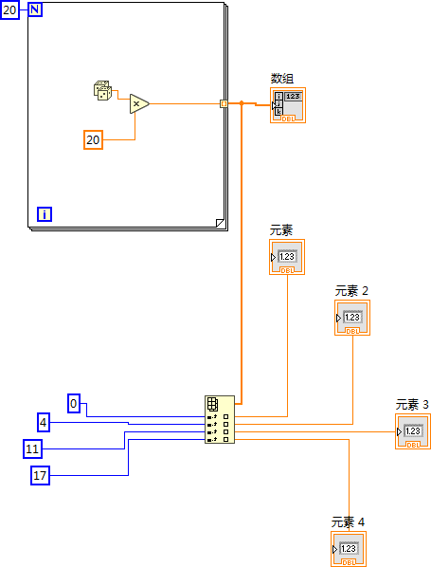 | 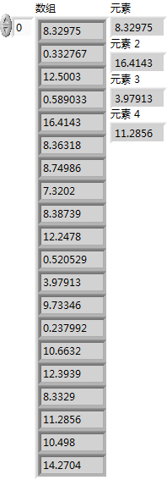

- 创建一个簇控件，成员分别为字符型控件“姓名”，数值型控件“学号”，布尔型控件“注册”，从这个簇控件中提取出簇成员“注册”，显示在前面板上。

程序框图 | 结果显示
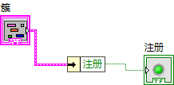 | 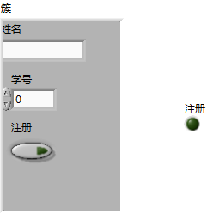

- 构建VI，输出一个10行5列的二维数组。第1行包含0～1范围内的5个随机数，第2行包含1~2范围内的随机数，以此类推，直到第10行包含9～10范围内的5个随机数。
答：
程序框图 | 结果显示
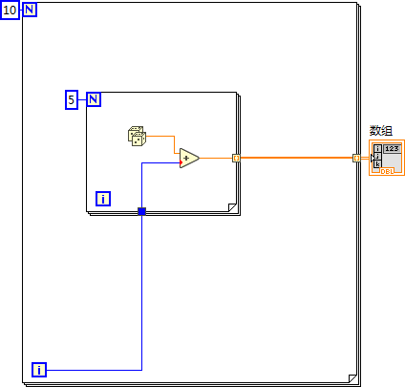 | 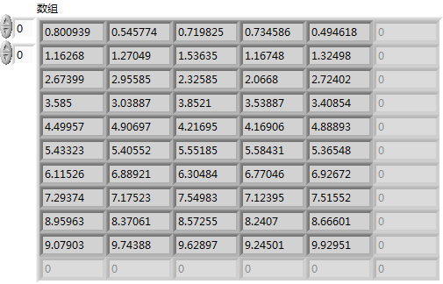

- 生成一段锯齿波，要求其幅值、频率、相位等参数均可调。提取出该锯齿波形中的Y数组和dt成分，并求出Y数组中元素的最小值以及个数，并将结果在前面板上显示出来。
程序框图 | 结果显示
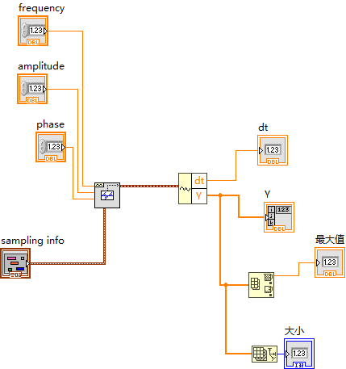 | 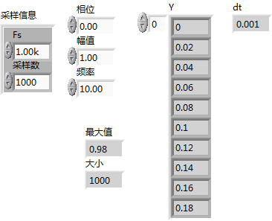

- 基于LabVIEW 模拟汽车表盘的设计。
利用簇模拟汽车控制，控制面板可以对显示面板中的参量进行控制。油门控制转速，转速＝油门*1000，档位控制时速,时速＝档位*40，油量随VI运行时间减少，初始油量设为200升，实际油量=200-10*a，用公式节点完成，当油量低于20升时，油量指示器闪烁报警。
程序框图 | 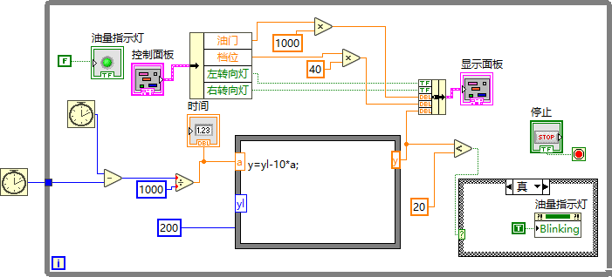
结果显示 | 